10.1.1.6 Lesson 3
Namibia
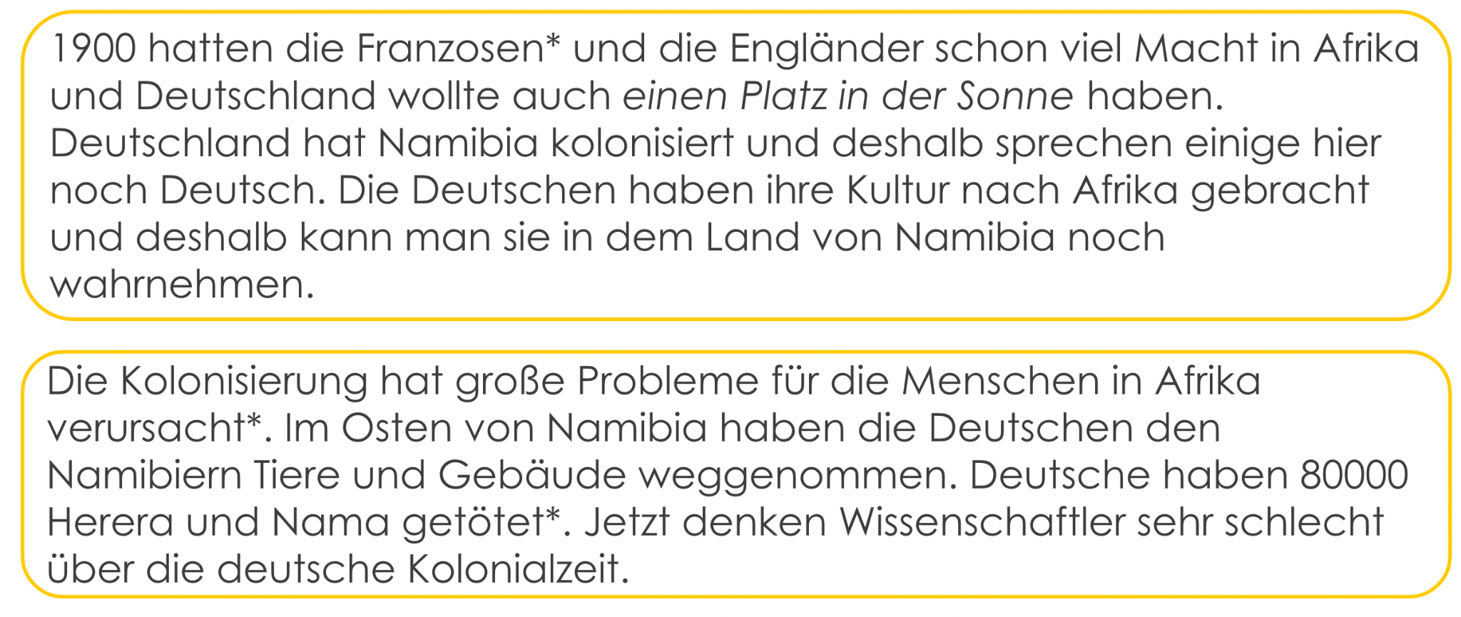
Warum spricht man Deutsch in Namibia?
Namibia liegt in Südwestafrika. Warum spricht man dort Deutsch? Die Antwort findet man in der Geschichte. 1880 gab es Interesse an Sub-Sahara-Afrika von Großbritannien, denn Afrika hatte Gold. Aber von 1884 bis 1915 war Namibia eine deutsche Kolonie, denn der Kanzler Bismarck wollte sie für seinen Reich. Die Deutschen haben ihre Sprache mitgebracht. Eine Sprache aus der Kolonialzeit hat natürlich auch immer eine negative Seite, weil Sprache auch Macht heißt. Auch heute sprechen noch 20.000 Personen in Namibia Deutsch. Es ist eine von den elf Nationalsprachen in Namibia. Dieses Deutsch ist aber anders als das Deutsch, das man in Deutschland spricht: es hat sich anders entwickelt. In der Kolonialzeit gab es deutsche Namen für die Städte, Dörfer und Straßen. Viele heißen heute noch so, besonders im Süden. Es gibt sogar auch noch eine deutsche Zeitung.

Richtig oder Falsch?
1) Deutschland war das einzige Land, das eine Kolonie in Afrika wollte.
2) Großbritannien wollte in Südafrika reich werden.
3) Fast dreißig Jahre war Namibia eine deutsche
Kolonie.
4) In der deutschen Kolonie Namibia hat man wenig Deutsch gesprochen.
6) Heute ist Deutsch keine Nationalsprache in Namibia.
7) 1900 waren die Stadtnamen in Namibia deutsche Namen.

